

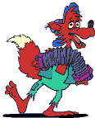
绘画清单

通过画图，学生可以直观地展示和表达他们的思维、观察、以及证明他们的解答。通过画图，有助于教师理解学生的写作或他们的想法，以及评价学生的理解水平。这个绘画清单将有助于设计以后的课程和如果需要进行再教学。
 | 全部时间 | 大多数时间 | 从不 | 教师备注
学生能够解释图画。
图画切中主题。
图画详细。
图画能够为其他的想法或支架服务。

